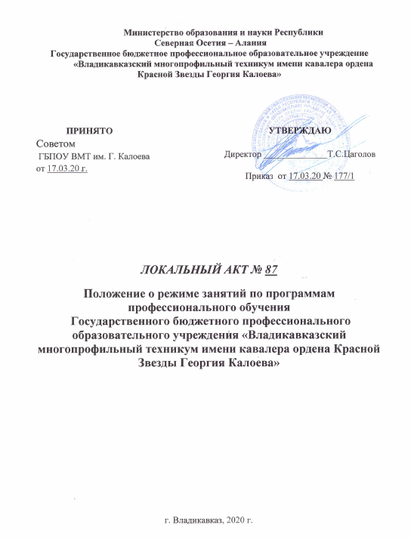

Министерство образования и науки Республики
Северная Осетия – Алания
Государственное бюджетное профессиональное образовательное учреждение
«Владикавказский многопрофильный техникум имени кавалера ордена Красной Звезды Георгия Калоева»

ПРИНЯТО  Советом  ГБПОУ ВМТ им. Г. Калоева  от 17.03.20 г. | УТВЕРЖДАЮ  Директор ______________Т.С.Цаголов  Приказ от 17.03.20 № 177/1

ЛОКАЛЬНЫЙ АКТ № 87
Положение о режиме занятий по программам профессионального обучения
Государственного бюджетного профессионального образовательного учреждения «Владикавказский многопрофильный техникум имени кавалера ордена Красной Звезды Георгия Калоева»

г. Владикавказ, 2020 г.

ПОЛОЖЕНИЕ
о режиме занятий по программам профессионального обучения ГБПОУ ВМТ им. Г. Калоева

- Общие положения

- Настоящее Положение о режиме занятий обучающихся в ГБПОУ ВМТ им. Г.Калоева (далее - Техникум) разработано в соответствии с: Федеральным законом РФ от 29 декабря 2012 г. № 273-ФЭ «Об образовании в Российской Федерации»; статьи 13, 28, 30 ФЗ., Приказом Министерства образования и науки РФ от 18.04.2013 г. № 292, ред. от 27.10.2015 г. «Об утверждении порядка организации и осуществления образовательной деятельности по основным программам профессионального обучения», Уставом ГБПОУ ВМТ им. Г.Калоева.
  - Режим занятий определяет организацию и осуществление образовательной деятельности Учреждения, занятость обучающихся в период освоения образовательных программ профессионального обучения.
  - Настоящее Положение разработано с целью регламентации образовательной деятельности Техникума по программ профессионального обучения (далее - ПО) .
  - Срок начала обучения определяется по мере формирования учебной группы.
  - Продолжительность ПО определяется конкретной программой ПО, которая разрабатывается и утверждается Техникумом самостоятельно на основе установленных квалификационных требований (единых тарифно-квалификационных справочников или профессиональных стандартов).
  - При прохождении профессионального обучения в соответствии с индивидуальным учебным планом его продолжительность может быть изменена организацией, осуществляющей образовательную деятельность, с учетом особенностей и образовательных потребностей конкретного обучающегося. Обучение по индивидуальному учебному плану, в том числе ускоренное обучение, в пределах осваиваемой программы профессионального обучения осуществляется в порядке, установленном локальными нормативными актами организации, осуществляющей образовательную деятельность.
  - Календарные учебные графики разрабатываются при формировании группы и утверждаются заместителем директора по учебно-производственной работе.
  - В Техникуме устанавливаются следующие виды учебных занятий: практические и лекционные занятия и другие виды работ.
  - Численность слушателей в учебной группе составляет не более 25 человек.
  - Преподавательский состав несет ответственность за:
- уровень организации учебной работы;
- качество реализации программ ПО;
- качество подготовки слушателей.
  - На каждую группу слушателей ведутся журнал учета теоретического обучения, который включает список слушателей, учебную (аудиторную) нагрузку преподавателей, учет успеваемости по каждой дисциплине для контроля за выполнением календарного учебного графика и др.
  - Формы и периодичность проведения промежуточной аттестации устанавливается учебным планом основной программе ПО, проводимой в формах и периодичностью, определенных учебным планом.
- Режим занятий и учебная нагрузка обучающихся

  - Срок начала обучения определяется учебным планом конкретной программой ПО и ДПО и по мере формирования учебной группы.
  - Последовательность, чередование и время проведения занятий в учебной группе определяются расписанием занятий.
  - Сроки освоения программ профессиональной подготовки и присваиваемые квалификационные разряды установлены в соответствии с приказом Министерства образования и науки РФ от 2 июля 2013г. № 513 «Об утверждении перечня профессий рабочих, должностей служащих, по которым осуществляется профессиональное обучение».
  - Сроки переподготовки могут быть сокращены по сравнению со сроками подготовки рабочих с учетом фактического уровня профессиональных знаний и умений слушателей, полученных ранее при обучении рабочим профессиям, но не более чем на половину срока подготовки вновь принятых рабочих.
  - Сроки освоения программы ПО определяются программой и (или) договором об образовании. Срок освоения программы должен обеспечивать возможность достижения планируемых результатов и получение новой компетенции (квалификации), заявленных в программе. При этом минимально допустимый срок освоения программ повышения квалификации не может быть менее 16 часов, а срок освоения программ профессиональной переподготовки - менее 250 часов.
  - Для всех видов аудиторных занятий академический час устанавливается 45 минут. Как правило, одно занятие объединят 2 (два) академических часа (одна пара) - 90 минут. После учебного занятия предусматривается перерыв.

- Внесение изменений в расписание учебных занятий

  - В расписание могут вноситься изменения, связанные с временным отсутствием отдельных преподавателей, перераспределением учебной нагрузки.
  - Право вносить изменения в расписание имеет заместитель директора по учебно-производственной работе

